2.4 Respuesta en frecuencia

A continuación, nos gustaría hallar la respuesta en frecuencia que presenta el PLL, y para ello, volvemos a hacer uso de un programa implementado en la práctica 7.

En este caso, sin embargo, debemos implementar dos pequeñas modificaciones en el programa.

Primero de todo, tal y como se muestra en la figura 20, debemos de poner PA3 a 0 con el objetivo de seleccionar la entrada al puerto analógico VIN, al cual hemos conectado una amplitud pico a pico de 2.5V. Además, también debemos de poner PA2 a 0 con el objetivo de conectar el emisor al circuito.

Por otra parte, se ha añadido un offset ajustable, tal y como se muestra en la figura 21, en el cual durante la realización le determinamos un valor de 5V, con la finalidad de poder obtener correctamente las medidas.



Figura 20: Inicializamos el registro PA con los bit 2 y 3 a 0 con el objetivo de seleccionar como entrada a Vin y conectar el emisor al circuito, respectivamente.



Figura 21: Diagrama de bloques modificado con el offset ajustable.

Una vez implementado el programa, procedemos a su ejecución, con 20 pasos, para poder obtener así los resultados que buscábamos, tal y como se puede apreciar en la figura 22.

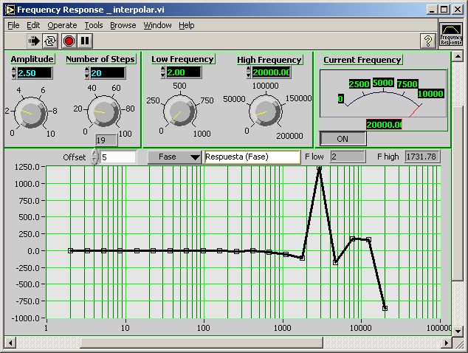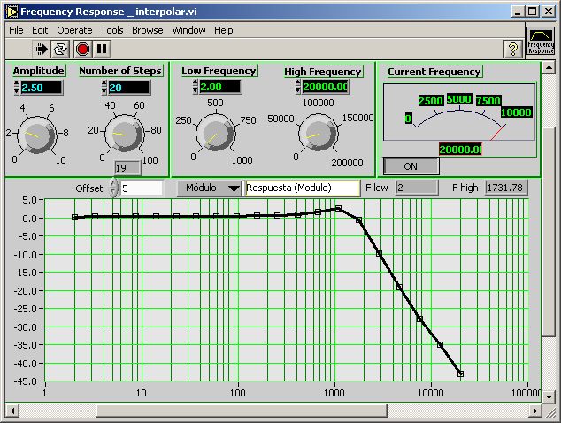 (a) Módulo (b) Fase

Figura 22: Diagrama de Bode

Cabe mencionar, sin embargo, el extraño comportamiento de la fase en un punto dado, donde aparece un pico muy pronunciado en un instante muy concreto. Éstas anomalías podrían ser debidas tal vez a posibles alteraciones involuntarias del circuito durante la obtención de los resultados, o bien algún problema de implementación, debido a que el resultado esperado es que la fase decreciese hasta -180º aproximadamente.